ALGUNES CONSIDERACIONS SOBRE EL SEDENTARISME

Fem activitat física?
Ha augmentat gaire l’obesitat?
Les persones del sexe femení fan gaire activitat física?
Es important que els infants realitzin activitat física?

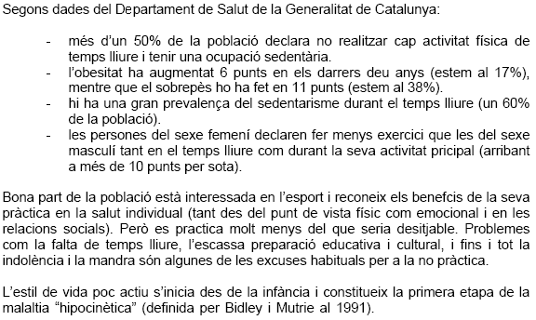

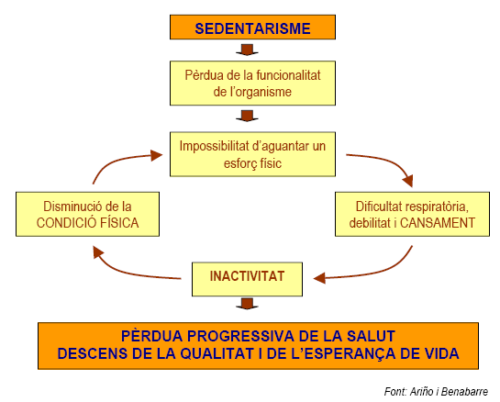

Departament d’Educació Física
Butlletí número 2

